|  |  |  |  |  |  |
| --- | --- | --- | --- | --- | --- |
| **Алматы** (727) 345-47-04 | **Иваново** (4932)77-34-06 | **Магнитогорск** (3519)55-03-13 | | **Ростов-на-Дону** (863)308-18-15 | **Тольятти** (8482)63-91-07 |
| **Ангарск** (3955)60-70-56 | **Ижевск** (3412)26-03-58 | **Москва** (495)268-04-70 | **Рязань**(4912)46-61-64 | | **Томск** (3822)98-41-53 |
| **Архангельск** (8182)63-90-72 | **Иркутск** (395)279-98-46 | **Мурманск** (8152)59-64-93 | **Самара** (846)206-03-16 | | **Тула**(4872)33-79-87 |
| **Астрахань** (8512)99-46-04 | **Казань** (843)206-01-48 | **Набережные Челны** (8552)20-53-41 | **Санкт-Петербург** (812)309-46-40 | | **Тюмень**(3452)66-21-18 |
| **Барнаул** (3852)73-04-60 | **Калининград** (4012)72-03-81 | **Нижний Новгород** (831)429-08-12 | **Саранск** (8342)22-96-24 | | **Улан-Удэ** (3012)59-97-51 |
| **Белгород** (4722)40-23-64 | **Калуга** (4842)92-23-67 | **Новокузнецк** (3843)20-46-81 | **Саратов** (845)249-38-78 | | **Ульяновск** (8422)24-23-59 |
| **Благовещенск** (4162)22-76-07 | **Кемерово** (3842)65-04-62 | **Ноябрьск** (3496)41-32-12 | **Севастополь** (8692)22-31-93 | | **Уфа** (347)229-48-12 |
| **Брянск** (4832)59-03-52 | **Киров**(8332)68-02-04 | **Новосибирск** (383)227-86-73 | **Симферополь** (3652)67-13-56 | | **Хабаровск**(4212)92-98-04 |
| **Владивосток** (423)249-28-31 | **Коломна** (4966)23-41-49 | **Омск** (3812)21-46-40 | **Смоленск** (4812)29-41-54 | | **Чебоксары** (8352)28-53-07 |
| **Владикавказ** (8672)28-90-48 | **Кострома** (4942)77-07-48 | **Орел** (4862)44-53-42 | **Сочи** (862)225-72-31 | | **Челябинск**(351)202-03-61 |
| **Владимир** (4922)49-43-18 | **Краснодар** (861)203-40-90 | **Оренбург**(3532)37-68-04 | **Ставрополь**(8652)20-65-13 | | **Череповец**(8202)49-02-64 |
| **Волгоград** (844)278-03-48 | **Красноярск** (391)204-63-61 | **Пенза**(8412)22-31-16 | **Сургут**(3462)77-98-35 | | **Чита** (3022)38-34-83 |
| **Вологда** (8172)26-41-59 | **Курск** (4712)77-13-04 | **Петрозаводск**(8142)55-98-37 | **Сыктывкар** (8212)25-95-17 | | **Якутск** (4112)23-90-97 |
| **Воронеж** (473)204-51-73 | **Курган** (3522)50-90-47 | **Псков** (8112)59-10-37 | **Тамбов** (4752)50-40-97 | | **Ярославль** (4852)69-52-93 |
| **Екатеринбург** (343)384-55-89 | **Липецк** (4742)52-20-81 | **Пермь**(342)205-81-47 | **Тверь** (4822)63-31-35 | |  |
|  |  |  |  | |  |
| **Россия** +7(495)268-04-70 | **Беларусь** +(375)257-127-884 | **Узбекистан** +998(71)205-18-59 | **Киргизия** +996(312)96-26-47 | | **Казахстан** +7(727)345-47-04 |

[**vzl@nt-rt.ru**](mailto:vzl@nt-rt.ru)

|  |  |  |  |  |  |  |  |  |  |
| --- | --- | --- | --- | --- | --- | --- | --- | --- | --- |
| *Город* |  | | | | | | | | logo&znak_kart_zak |
| ***Плательщик*** |  | | | | | | | |
| ***ИНН / КПП*** |  | | | | | | | |
| ***Получатель*** |  | | | | | | | |
| *Почтовый адрес* |  | | | | | | | |
|  |  | | | | | | | |
|  |  | | | | | | | |
| ***телефон, факс*** |  | | | | | | | |
| ***Доставка*** | самовывоз | |  | Ж/Д | |  | АВИА |  |
| ***Перевозчик*** |  | | | | | | | |
| ***Пункт назначения*** | |  | | | | | | |
| ***Предполагаемая дата оплаты*** | | | | |  | | | |

|  |  |  |  |  |
| --- | --- | --- | --- | --- |
| **Заявка №** |  | от «\_\_\_»\_\_\_\_\_\_\_\_\_\_201 г. | **Дата готовности** | «\_\_\_»\_\_\_\_\_\_\_\_\_\_\_\_201 г. |

**Комплект присоединительной арматуры ВЗЛЕТ КПА**

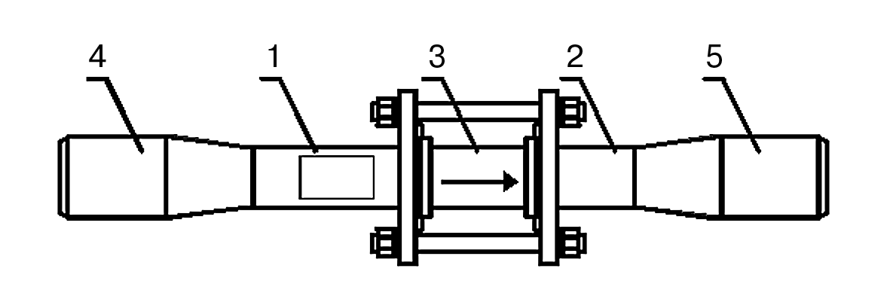**из углеродистой стали на давление до 2,5МПа**

|  |
| --- |
| ***Однотипных комплектов шт.*** |

|  |  |  |  |  |  |  |  |  |
| --- | --- | --- | --- | --- | --- | --- | --- | --- |
| **длина подводящего** **участка - поз.1:** | | | | **3Dу\*** (УП3) | | | | |
| **длина отводящего** **участка - поз.2:** | | | | **3Dу**\* (УП3) | | | | |
|  | | | | | | | | | | | | | | | | | | | | | | | | | | | | |
| **Dy имитатора, мм - поз.3:** | 10**\*\*** |  | 15 | |  | | 20 |  | | 25 |  | 32 |  | 40 |  | 50 |  | | 65 |  | | 80 |  | 100 |  | 150 |  |
|  | | | | | | | | | | | | | | | | | | | | | | | | | | | |
| **Dy 1 трубопровода, мм - поз.4:** | |  | | | | **Dy 2 трубопровода, мм - поз.5:** | | | | | | | | | | | |  | | |

**\* – по спецзаказу возможна поставка подводящего и отводящего участков с длинами, отличающимися от 3Dу (2Dу и 5Dу)**

**\*\* – для расходомера Dу 10, Dу 15 длина участков поз.1 и поз.2 не менее 5Dу**

**Термопреобразователи сопротивления**

***Комплект однотипных приборов:***

|  |  |  |  |  |  |  |  |  |  |  |  |  |  |  |  |  |  |  |  |  |  |  |  |  |  |  |  |  |  |  |  |  |  |  |  |
| --- | --- | --- | --- | --- | --- | --- | --- | --- | --- | --- | --- | --- | --- | --- | --- | --- | --- | --- | --- | --- | --- | --- | --- | --- | --- | --- | --- | --- | --- | --- | --- | --- | --- | --- | --- |
| **Исполнение** | **Согласованная пара ТПС** | | | | | | | | | | | **Одиночный ТПС** | | | | | | | | | | | | **Защитные гильзы** | | | | | | | | | | | |
| **класс 1** | | | | | | | | | | | **класс допуска А** | | | | | | **класс допуска В** | | | | | | **базовая** | | | | **Усиленная (от 50мм)** | | | | | **без гильз** | | |
| **Взлет ТПС, шт.** |  | | | | | | | | | | |  | | | | | |  | | | | | |  | | | |  | | | | |  | | |
| **КТС-Б, пар** |  | | | | | | | | | | |  | | | | | |  | | | | | |  | | | |  | | | | |  | | |
|  |  | | | | | | | | | | |  | | | | | |  | | | | | |  | | | |  | | | | |  | | |
| **Взлет ТПС типоразмер, мм:** | | | | 50 |  | | 70 | |  | | 98 | | |  | 133 | |  | 223 | | |  | |  | | | | | | | | | |
| **КТС-Б типоразмер, мм:** | | | | 50 |  | | | 70 | |  | |  | | | | | | | | | | | | | | | | | |
| **номинальная статическая характеристика W100 = 1,3850:** | | | | | | | | | | | | | | | | Pt500 | | | | Х | |  | | | | **штуцер:** | | прямой | | |  | наклонный | | |  | | |
| **диапазон температур, °С:** | | | 0..+180 | | |  | | | -50..+100 (для одиночного термометра) | | | | | | | | | | | | | | |  | | |  | | | | | | | | |

**Преобразователь давления**

***Комплект однотипных приборов:***

|  |  |  |
| --- | --- | --- |
| **Вариант поставки:** | **без арматуры** | **с арматурой (до Т=1500С)** |
| ***C:\Users\PonomarevIA\Desktop\ЭB5302-1000 ВО.jpg*** |
| **количество, шт.** |  |  |

|  |  |  |  |  |  |  |  |
| --- | --- | --- | --- | --- | --- | --- | --- |
| **Давление, МПа:** | 1,0 |  | 1,6 |  |  | **длина кабеля, м** |  |

***Примечания:***

|  |  |
| --- | --- |
|  |  |

**При заполнении карты заказа в прямоугольнике выбранной позиции ставится знак Х ,**

**значение параметра указывается в графе таблицы или прямоугольнике рядом с его наименованием**

Ф.И.О. принявшего заказ \_\_\_\_\_\_\_\_\_ \_\_\_\_\_\_\_\_\_\_\_\_\_\_ тел. \_\_\_\_\_\_\_\_\_\_\_\_\_